LAPORAN PRAKTIKUM POSTTEST 3
ALGORITMA PEMROGRAMAN LANJUT



Disusun oleh: Setriyani (2509106039)
Kelas (A2 ‘25)

PROGRAM STUDI INFORMATIKA UNIVERSITAS MULAWARMAN SAMARINDA
2025
1. Flowchart

Start

Output
Nama sudah ada

LOOP

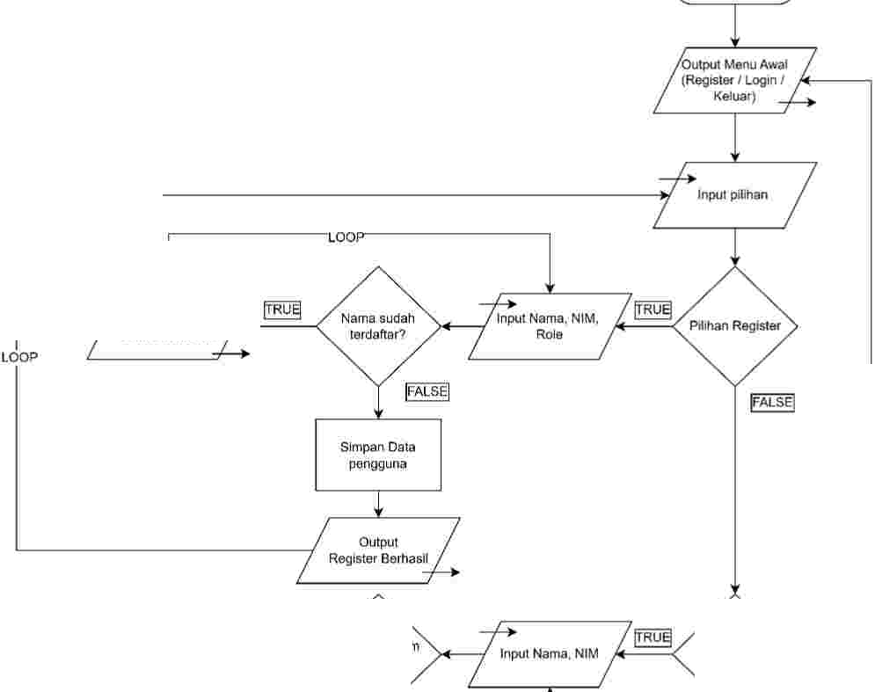�, � Outpot � Namadan Nim
�E- MENU ADMIN------< Role== Admln? >+-----:�_L_og_l
Be_rh_•_•_tl!J >o-----------< Cocok? Pilihan Login

KE- MENU USER
6
Outpot � AKSES OITOLAK! !+-------------< Program Berhenli.

Sudah 3x
salah?

LOOP

KE-END
Output
Login Salah!
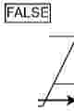Sisa Percobaan ... 1-----�

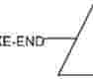Output Pesan Sampai Jumpa

p;11han Keluar

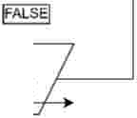Output
Pilihan ga VaJid

Gambar 1.1 Bagian login

Catatan sedikit:
Abang/Mba itu bagian pilihan Login dan Pilihan keluar itu agak membingungkan, jadi saya tambahin 2 kali yang tulisan “Ke-END” Biar alurnya bisa keliatan
y
DARI BAGIAN
LOGIN

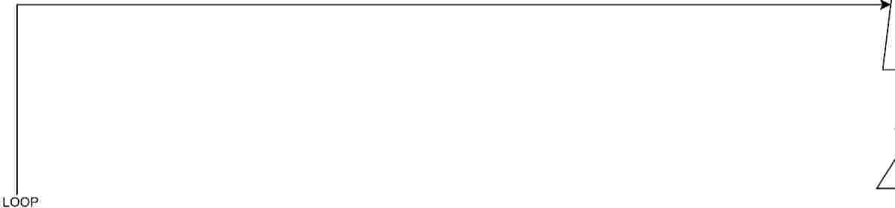

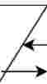Output Histori penuh.

Output: Menu User
1. Tanya Kerang
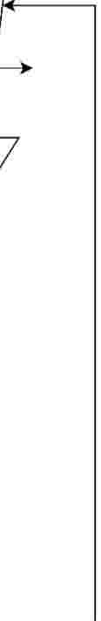2. Lihat Histori
3. Edit Pertanyaan
4. Hapus Pertanyaan
5. Keluar

Input plllhan

Pilihan 1

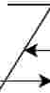r----./ Output Jawaban Kerang
idx_acak = rand()%
jumlahjawaban
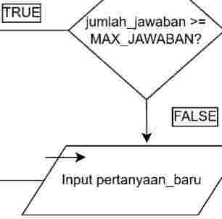Simpan pertanyaan & jawaban jumlah_pertanyaan++

Update pertanyaan. generate jawaban baru acak

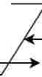Output label histori pertanyaan dan jawaban

Input pertanyaan_baru

. Hapus pertanyaan. Jumlah_pertanyaan-. jumlah_pertanyaan_dibuat--

Cari semua pertanyaan milik user aktif

Input nomor pertanyaan yang akan diedit

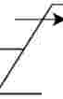Input nomor pertanyaan yang akan dlhapus

Output
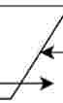Sampai jumpa

Pilihan 2

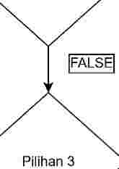

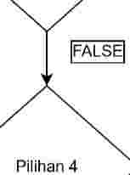

Pilihan 5
LOOP

KE-END Output
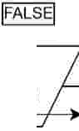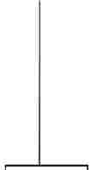 Pilihan ga Valid

4

Gambar 1.2 Bagian Menu User
y
DARI BAGIAN LOGIN
yy
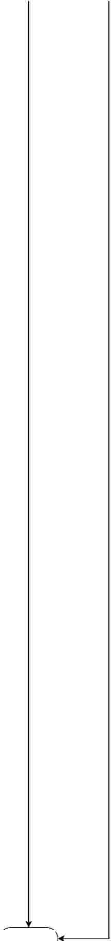DARI MENU DARI BAGIAN USER LOGIN

Output: Menu Admin
1. Lihat Semua Pertanyaan
2. Hapus Pertanyaan
3. Edit Jawaban Kerang
4. Tambah Jawaban
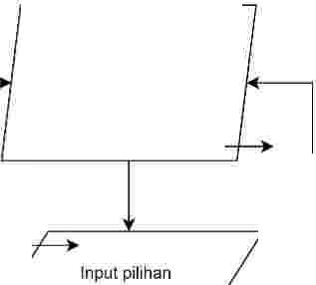5. Keluar

LOOP

Output tabel semua
1---------------------------------; pertanyaan (No, Pemilik, ----<
Pertanyaan, Jawaban)

LOOP

Hapus pertanyaan,
jumlah_pertanyaan_dibuat-

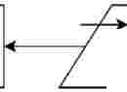Update Jawaban_kerang
Input Jawaban_baru

Output Jawaba penuh

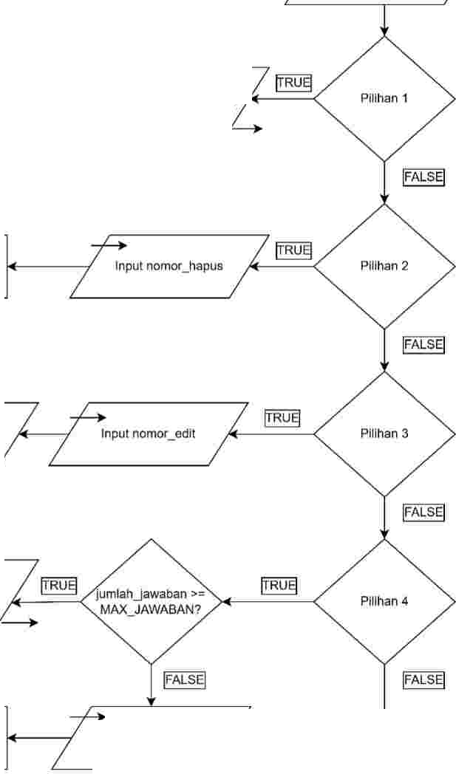-----<

Tambah bankjawaban,
jumlahjawaban-+--+-

Input jawaban_baru

Output
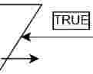Sampai jumpa

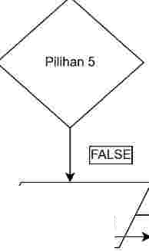Output
Pilihan ga Valid

END

Gambar 1.3 Bagian Menu admin

Penjelasan Flowchart:

Program dimulai dari START, lalu langsung menampilkan menu awal yang berisi pilihan
Register, Login, dan Keluar. User diminta input pilihan.

Kalau pilih Register: user diminta input Nama, NIM, dan Role. Setelah diinput, dicek dulu apakah nama sudah terdaftar. Kalau sudah ada, tampil output "Nama sudah ada" lalu balik ke menu awal. Kalau belum ada, data disimpan, tampil output "Register Berhasil", lalu balik ke menu awal.

Kalau pilih Login: user diminta input Nama dan NIM. Dicek apakah nama dan NIM cocok. Kalau cocok, tampil output "Login Berhasil" lalu lanjut ke pengecekan role. Kalau salah, dicek sudah 3x percobaan belum. Kalau belum, tampil output "Login Salah! Sisa Percobaan..." lalu balik ke input nama dan NIM lagi. Kalau sudah 3x salah, tampil output "Akses Ditolak! Program Berhenti" dan program langsung selesai. Setelah login berhasil, dicek rolenya. Kalau role Admin, diarahkan ke Menu Admin. Kalau role User, diarahkan ke Menu User.

Di Menu Admin: user input pilihan 1 sampai 5. Pilihan 1 menampilkan tabel semua pertanyaan dari seluruh user. Pilihan 2 minta input nomor pertanyaan yang akan dihapus, lalu hapus pertanyaan dan update jumlah_pertanyaan_dibuat. Pilihan 3 minta input nomor edit lalu input jawaban baru, kemudian update jawaban_kerang. Pilihan 4 dicek dulu apakah jumlah_jawaban sudah mencapai MAX_JAWABAN. Kalau penuh, tampil output "Jawaban penuh". Kalau belum, minta input jawaban baru lalu tambahkan ke bank_jawaban dan jumlah_jawaban bertambah. Pilihan 5 tampil output "Sampai jumpa" lalu program selesai. Selain pilihan 1-5, tampil output "Pilihan ga valid". Semua pilihan yang selesai diproses akan kembali looping ke menu admin.

Di Menu User: user input pilihan 1 sampai 5. Pilihan 1 dicek dulu apakah histori sudah penuh. Kalau penuh, tampil output "Histori penuh". Kalau belum, user input pertanyaan, lalu program generate jawaban acak dengan idx_acak = rand() % jumlah_jawaban, simpan pertanyaan dan jawaban, jumlah_pertanyaan bertambah, lalu tampil output jawaban kerang. Pilihan 2 program mencari semua pertanyaan milik user aktif, lalu tampilkan tabel histori pertanyaan dan jawaban. Pilihan 3 minta input nomor pertanyaan yang akan diedit, lalu input pertanyaan baru, kemudian update pertanyaan dan generate jawaban baru secara acak. Pilihan 4 minta input nomor pertanyaan yang akan dihapus, lalu hapus pertanyaan dan kurangi jumlah_pertanyaan serta jumlah_pertanyaan_dibuat. Pilihan 5 tampil output "Sampai jumpa" lalu program selesai. Selain pilihan 1-5, tampil output "Pilihan ga valid". Semua pilihan yang selesai diproses akan kembali looping ke menu user.

So far, Nggak ada yang Berubah sih abang/Mba dari Posttest 2 yang kemarin tentang flowchart ini
2. Deskripsi Singkat Program

Program ini nyiapin dulu tiga struct yaitu ProfilPengguna yang nyimpen nama dan NIM, struct Pengguna yang di dalamnya ada ProfilPengguna, role, sama jumlah_pertanyaan_dibuat, dan struct Pertanyaan yang nyimpen isi pertanyaan, jawaban kerang, sama nama pemiliknya. Program juga udah nyiapin 8 jawaban default di bank_jawaban lewat fungsi inisialisasiBankJawaban(). Setelah itu program nampilin layar selamat datang, lalu masuk ke looping menu awal yang isinya Register, Login, dan Keluar.

Kalau pilih Register, user diminta masukin Nama, NIM, dan Role. Kalau role bukan "user" atau "admin", muncul pesan role ga valid. Kalau valid, program ngecek apakah nama udah terdaftar lewat fungsi namaSudahAda(). Kalau udah ada, muncul pesan nama udah ada. Kalau belum, data disimpan ke vector daftar_pengguna dan muncul pesan register berhasil, lalu balik ke menu awal.

Kalau pilih Login, program manggil fungsi loginPengguna() yang minta user masukin Nama dan NIM, maksimal 3 kali percobaan. Setiap percobaan, program ngecek apakah nama dan NIM cocok dengan data yang tersimpan. Kalau cocok, login berhasil dan lanjut. Kalau salah dan belum 3x, muncul pesan sisa percobaan dan balik ke input lagi. Kalau udah salah 3x, muncul pesan akses ditolak dan program langsung berhenti. Setelah login berhasil, program ngecek role user. Kalau rolenya admin, masuk ke menuAdmin(). Kalau rolenya user, masuk ke menuUser().

Di Menu Admin ada 5 pilihan yang diulang terus sampai pilih 5. Pilih 1 manggil lihatSemuaPertanyaan() yang nampilin tabel semua pertanyaan dari semua user lengkap dengan nomor, pemilik, pertanyaan, dan jawabannya. Pilih 2 manggil hapusPertanyaanAdmin() yang nampilin tabel pertanyaan lalu minta input nomor yang mau dihapus, setelah dihapus jumlah_pertanyaan_dibuat pemiliknya ikut dikurangi. Pilih 3 manggil editJawabanAdmin() yang nampilin tabel pertanyaan beserta jawaban sekarang, lalu minta input nomor dan jawaban baru untuk diupdate. Pilih 4 manggil tambahJawabanKerang() yang nampilin daftar jawaban yang ada lalu minta input jawaban baru, kalau diisi 0 berarti batal, kalau kosong ditolak, kalau diisi normal maka jawaban baru ditambahkan ke bank_jawaban. Pilih 5 muncul pesan bye dan keluar dari menu admin, balik ke menu awal.

Di Menu User juga ada 5 pilihan yang diulang terus sampai pilih 5. Pilih 1 manggil tanyaKerang() yang minta user masukin pertanyaan, lalu program generate jawaban acak lewat fungsi ambilJawabanAcak(), simpan pertanyaan dan jawaban ke vector, jumlah_pertanyaan_dibuat bertambah, lalu nampilin jawaban kerang. Pilih 2 manggil lihatHistori() yang nampilin tabel histori pertanyaan milik user aktif menggunakan fungsi rekursif tampilBarisRekursif() yang menelusuri daftar pertanyaan satu per satu sampai semua index habis. Pilih 3 manggil editPertanyaan() yang nampilin tabel pertanyaan milik user, minta input nomor yang mau diedit, lalu input pertanyaan baru, setelah itu program generate jawaban acak baru otomatis. Pilih 4 manggil hapusPertanyaanUser() yang nampilin tabel pertanyaan milik user, minta input nomor yang mau dihapus, lalu hapus pertanyaannya dan kurangi jumlah_pertanyaan_dibuat. Pilih 5 muncul pesan bye dan keluar dari menu user, balik ke menu awal.

Kalau di menu awal pilih Keluar, muncul pesan sampai jumpa dan program selesai.
3. Source Code

BAGIAN AWAL/LOGIN

#include <iostream>
#include <string>
#include <vector>
#include <iomanip>
#include <cstdlib>
#include <ctime>
using namespace std;

struct ProfilPengguna {
string nama;
string nim;
};

struct Pengguna { ProfilPengguna profil; string role;
int jumlah_pertanyaan_dibuat;
};

struct Pertanyaan {
string isi_pertanyaan;
string jawaban_kerang;
string nama_pemilik;
};

vector<Pengguna> daftar_pengguna; vector<Pertanyaan> daftar_pertanyaan; vector<string> bank_jawaban;

void inisialisasiBankJawaban() { bank_jawaban.push_back("Mungkin suatu hari nanti..."); bank_jawaban.push_back("Tidak."); bank_jawaban.push_back("Coba lagi nanti."); bank_jawaban.push_back("Tentu saja.");
bank_jawaban.push_back("Kerang tidak menjawab pertanyaan itu.");
bank_jawaban.push_back("Sepertinya iya.");
bank_jawaban.push_back("Sepertinya tidak.");
bank_jawaban.push_back("Sudah jelas jawabannya.");
}

void tampilHeaderTabel(int lebar_col1, string judul_col1) {
cout << "+-" << setfill('-') << setw(4) << "-"
<< "+-" << setw(lebar_col1) << "-" << "+" << endl;
cout << setfill(' ');
cout << "| " << left << setw(4) << "No"
<< "| " << setw(lebar_col1) << judul_col1 << "|" << endl;
cout << "+-" << setfill('-') << setw(4) << "-"
<< "+-" << setw(lebar_col1) << "-" << "+" << endl;
cout << setfill(' ');
}

void tampilHeaderTabel(int lebar_col1, int lebar_col2,
string judul_col1, string judul_col2) {
cout << "+-" << setfill('-') << setw(4) << "-"
<< "+-" << setw(lebar_col1) << "-"
<< "+-" << setw(lebar_col2) << "-" << "+" << endl;
cout << setfill(' ');
cout << "| " << left << setw(4) << "No"
<< "| " << setw(lebar_col1) << judul_col1
<< "| " << setw(lebar_col2) << judul_col2 << "|" << endl;
cout << "+-" << setfill('-') << setw(4) << "-"
<< "+-" << setw(lebar_col1) << "-"
<< "+-" << setw(lebar_col2) << "-" << "+" << endl;
cout << setfill(' ');
}

void tampilHeaderTabel(int lebar_col1, int lebar_col2, int lebar_col3, string judul_col1, string judul_col2, string
judul_col3) {
cout << "+-" << setfill('-') << setw(4) << "-"
<< "+-" << setw(lebar_col1) << "-"
<< "+-" << setw(lebar_col2) << "-"
<< "+-" << setw(lebar_col3) << "-" << "+" << endl;
cout << setfill(' ');
cout << "| " << left << setw(4) << "No"
<< "| " << setw(lebar_col1) << judul_col1
<< "| " << setw(lebar_col2) << judul_col2
<< "| " << setw(lebar_col3) << judul_col3 << "|" << endl;
cout << "+-" << setfill('-') << setw(4) << "-"
<< "+-" << setw(lebar_col1) << "-"
<< "+-" << setw(lebar_col2) << "-"
<< "+-" << setw(lebar_col3) << "-" << "+" << endl;
cout << setfill(' ');
}

void tampilGarisBawahTabel(int lebar_col1, int lebar_col2) {
cout << "+-" << setfill('-') << setw(4) << "-"
<< "+-" << setw(lebar_col1) << "-"
<< "+-" << setw(lebar_col2) << "-" << "+" << endl;
cout << setfill(' ');
}

void tampilGarisBawahTabel(int lebar_col1, int lebar_col2, int lebar_col3) {
cout << "+-" << setfill('-') << setw(4) << "-"
<< "+-" << setw(lebar_col1) << "-"
<< "+-" << setw(lebar_col2) << "-"
<< "+-" << setw(lebar_col3) << "-" << "+" << endl;
cout << setfill(' ');
}

void tampilBarisRekursif(int index_saat_ini, string nama_pemilik,
int &nomor_urut, int lebar_col1, int lebar_col2)
{
if (index_saat_ini >= (int)daftar_pertanyaan.size()) return;

if (daftar_pertanyaan[index_saat_ini].nama_pemilik == nama_pemilik) {
nomor_urut++;
string pertanyaan =
daftar_pertanyaan[index_saat_ini].isi_pertanyaan;
string jawaban =
daftar_pertanyaan[index_saat_ini].jawaban_kerang;
if ((int)pertanyaan.length() > lebar_col1 - 2)
pertanyaan = pertanyaan.substr(0, lebar_col1 - 5) + "...";
if ((int)jawaban.length() > lebar_col2 - 2)
jawaban = jawaban.substr(0, lebar_col2 - 5) + "...";
cout << "| " << left << setw(4) << nomor_urut
<< "| " << setw(lebar_col1) << pertanyaan
<< "| " << setw(lebar_col2) << jawaban << "|" << endl;
}

tampilBarisRekursif(index_saat_ini + 1, nama_pemilik, nomor_urut, lebar_col1, lebar_col2);
}

string ambilJawabanAcak(vector<string> &daftar_jawaban) { int index_acak = rand() % (int)daftar_jawaban.size(); return daftar_jawaban[index_acak];
}

bool namaSudahAda(string nama_dicari) {
for (int i = 0; i < (int)daftar_pengguna.size(); i++) {
if (daftar_pengguna[i].profil.nama == nama_dicari)
return true;
}
return false;
}

void registerPengguna() {
string nama_input, nim_input, role_input;

cout << "==========================================" << endl; cout << " REGISTER " << endl; cout << "==========================================" << endl; cout << " Nama : "; getline(cin, nama_input); cout << " Password (NIM) : "; getline(cin, nim_input);
cout << " Role (user/admin): "; getline(cin, role_input);

for (int i = 0; i < (int)role_input.length(); i++)
role_input[i] = tolower(role_input[i]);

if (role_input != "user" && role_input != "admin") {
cout << " Role ga valid! Pilih 'user' atau 'admin'." << endl <<
endl;

}

return;

if (namaSudahAda(nama_input)) {
cout << " Nama udah ada, ganti yang lain." << endl << endl;
return;
}

Pengguna pengguna_baru;
pengguna_baru.profil.nama = nama_input;
pengguna_baru.profil.nim = nim_input; pengguna_baru.role = role_input; pengguna_baru.jumlah_pertanyaan_dibuat = 0; daftar_pengguna.push_back(pengguna_baru);

cout << " You berhasil register sebagai " << role_input << ". Silakan login." << endl << endl;
}

int loginPengguna(vector<Pengguna> &daftar_pengguna) {
int percobaan = 0;
bool login_berhasil = false;
int index_pengguna = -1;

cout << "==========================================" << endl; cout << " LOGIN " << endl; cout << "==========================================" << endl;

while (percobaan < 3) {
percobaan++;
string nama_input, nim_input;
cout << " Percobaan ke-" << percobaan << " dari 3" << endl;
cout << " Nama : "; getline(cin, nama_input);
cout << " Password (NIM): "; getline(cin, nim_input);

string nama_input_lower = nama_input;
for (int i = 0; i < (int)nama_input_lower.length(); i++)
nama_input_lower[i] = tolower(nama_input_lower[i]);

for (int i = 0; i < (int)daftar_pengguna.size(); i++) {
string nama_tersimpan_lower = daftar_pengguna[i].profil.nama;
for (int j = 0; j < (int)nama_tersimpan_lower.length(); j++)
nama_tersimpan_lower[j] =
tolower(nama_tersimpan_lower[j]);

if (nama_tersimpan_lower == nama_input_lower && daftar_pengguna[i].profil.nim == nim_input) { login_berhasil = true;
index_pengguna = i;
}
}

if (login_berhasil) break;

if (percobaan < 3)
cout << " Nama atau NIM salah. Sisa: " << (3 - percobaan) <<
"x" << endl << endl;
}

return index_pengguna;
}

BAGIAN MENU ADMIN DAN USER

void tanyaKerang(int index_pengguna) {
string pertanyaan_baru;
cout << " Tanyakan apapun pada kerang ajaib..." << endl;
cout << " Pertanyaanmu: "; getline(cin, pertanyaan_baru);

string jawaban_terpilih = ambilJawabanAcak(bank_jawaban);

Pertanyaan pertanyaan_baru_obj; pertanyaan_baru_obj.isi_pertanyaan = pertanyaan_baru; pertanyaan_baru_obj.jawaban_kerang = jawaban_terpilih; pertanyaan_baru_obj.nama_pemilik =
daftar_pengguna[index_pengguna].profil.nama;
daftar_pertanyaan.push_back(pertanyaan_baru_obj);
daftar_pengguna[index_pengguna].jumlah_pertanyaan_dibuat++;

cout << endl;
cout << " Kerang Ajaib berkata.." << endl;
cout << " >> \"" << jawaban_terpilih << "\"" << endl << endl;
}

void lihatHistori(int index_pengguna) {
string nama_aktif = daftar_pengguna[index_pengguna].profil.nama;
int jumlah_milik =
daftar_pengguna[index_pengguna].jumlah_pertanyaan_dibuat;

cout << " Histori punya " << nama_aktif
<< " (" << jumlah_milik << " pertanyaan)" << endl;

if (jumlah_milik == 0) {
cout << " Belum ada pertanyaan. Tanya kerang dulu kocak." <<
endl << endl;
return;
}

tampilHeaderTabel(30, 30, "Pertanyaan", "Jawaban Kerang");
int nomor_urut = 0;
tampilBarisRekursif(0, nama_aktif, nomor_urut, 30, 30);
tampilGarisBawahTabel(30, 30);
cout << endl;
}

vector<int> kumpulkanIndexMilikUser(string nama_pemilik) {
vector<int> daftar_index;
for (int i = 0; i < (int)daftar_pertanyaan.size(); i++) {
if (daftar_pertanyaan[i].nama_pemilik == nama_pemilik)
daftar_index.push_back(i);
}
return daftar_index;
}

void tampilTabelPertanyaanUser(vector<int> daftar_index) {
tampilHeaderTabel(45, "Pertanyaan");
for (int i = 0; i < (int)daftar_index.size(); i++) {
string pertanyaan =
daftar_pertanyaan[daftar_index[i]].isi_pertanyaan;
if ((int)pertanyaan.length() > 43) pertanyaan =
pertanyaan.substr(0, 40) + "...";
cout << "| " << left << setw(4) << i + 1
<< "| " << setw(45) << pertanyaan << "|" << endl;
}

cout << "+-" << setfill('-') << setw(4) << "-"
<< "+-" << setw(45) << "-" << "+" << endl;
cout << setfill(' ');
}

void editPertanyaan(int index_pengguna) {
string nama_aktif = daftar_pengguna[index_pengguna].profil.nama;
vector<int> daftar_index = kumpulkanIndexMilikUser(nama_aktif);

if (daftar_index.empty()) {
cout << " Belum ada pertanyaan." << endl << endl;
return;
}

tampilTabelPertanyaanUser(daftar_index);

int nomor_pilihan;
cout << " Pilih nomor: "; cin >> nomor_pilihan; cin.ignore();

if (nomor_pilihan < 1 || nomor_pilihan > (int)daftar_index.size())
{
cout << " Nomor ga valid." << endl << endl;
return;
}

string pertanyaan_baru;
cout << " Pertanyaan baru: "; getline(cin, pertanyaan_baru);

string jawaban_baru = ambilJawabanAcak(bank_jawaban);
int index_asli = daftar_index[nomor_pilihan - 1];

daftar_pertanyaan[index_asli].isi_pertanyaan = pertanyaan_baru;
daftar_pertanyaan[index_asli].jawaban_kerang = jawaban_baru;

cout << " Pertanyaan diperbarui!" << endl;
cout << " >> Kerang: \"" << jawaban_baru << "\"" << endl << endl;
}

void hapusPertanyaanUser(int index_pengguna) {
string nama_aktif = daftar_pengguna[index_pengguna].profil.nama;
vector<int> daftar_index = kumpulkanIndexMilikUser(nama_aktif);

if (daftar_index.empty()) {
cout << " Blom ada pertanyaan." << endl << endl;
return;
}

tampilTabelPertanyaanUser(daftar_index);

int nomor_pilihan;
cout << " Pilih nomor: "; cin >> nomor_pilihan; cin.ignore();

if (nomor_pilihan < 1 || nomor_pilihan > (int)daftar_index.size())
{
cout << " Nomor ga valid." << endl << endl;
return;
}

int index_asli = daftar_index[nomor_pilihan - 1]; daftar_pertanyaan.erase(daftar_pertanyaan.begin() + index_asli); daftar_pengguna[index_pengguna].jumlah_pertanyaan_dibuat--;

cout << " Pertanyaan dihapus." << endl << endl;
}

void lihatSemuaPertanyaan() {
if (daftar_pertanyaan.empty()) {
cout << " Belum ada pertanyaan." << endl << endl;
return;
}

tampilHeaderTabel(15, 28, 28, "Pemilik", "Pertanyaan", "Jawaban");

for (int i = 0; i < (int)daftar_pertanyaan.size(); i++) { string pemilik = daftar_pertanyaan[i].nama_pemilik; string pertanyaan = daftar_pertanyaan[i].isi_pertanyaan; string jawaban = daftar_pertanyaan[i].jawaban_kerang; if ((int)pemilik.length() > 13) pemilik =
pemilik.substr(0, 10) + "...";
if ((int)pertanyaan.length() > 26) pertanyaan =
pertanyaan.substr(0, 23) + "...";
if ((int)jawaban.length() > 26) jawaban =
jawaban.substr(0, 23) + "...";
cout << "| " << left << setw(4) << i + 1
<< "| " << setw(15) << pemilik
<< "| " << setw(28) << pertanyaan
<< "| " << setw(28) << jawaban << "|" << endl;
}

tampilGarisBawahTabel(15, 28, 28);
cout << endl;
}

void hapusPertanyaanAdmin() {
if (daftar_pertanyaan.empty()) {
cout << " Blom ada pertanyaan." << endl << endl;
return;
}

tampilHeaderTabel(15, 38, "Pemilik", "Pertanyaan");

for (int i = 0; i < (int)daftar_pertanyaan.size(); i++) { string pemilik = daftar_pertanyaan[i].nama_pemilik; string pertanyaan = daftar_pertanyaan[i].isi_pertanyaan; if ((int)pemilik.length() > 13) pemilik =
pemilik.substr(0, 10) + "...";
if ((int)pertanyaan.length() > 36) pertanyaan =
pertanyaan.substr(0, 33) + "...";
cout << "| " << left << setw(4) << i + 1
<< "| " << setw(15) << pemilik
<< "| " << setw(38) << pertanyaan << "|" << endl;
}

tampilGarisBawahTabel(15, 38);

int nomor_pilihan;
cout << " Pilih nomor: "; cin >> nomor_pilihan; cin.ignore();

if (nomor_pilihan < 1 || nomor_pilihan > (int)daftar_pertanyaan.size()) {
cout << " Nomor ga valid." << endl << endl;
return;
}

int index_hapus = nomor_pilihan - 1;

for (int i = 0; i < (int)daftar_pengguna.size(); i++) {
if (daftar_pengguna[i].profil.nama ==
daftar_pertanyaan[index_hapus].nama_pemilik)
daftar_pengguna[i].jumlah_pertanyaan_dibuat--;
}

daftar_pertanyaan.erase(daftar_pertanyaan.begin() + index_hapus);
cout << " Pertanyaan dihapus." << endl << endl;
}

void editJawabanAdmin() {
if (daftar_pertanyaan.empty()) {
cout << " Belum ada pertanyaan." << endl << endl;
return;
}

tampilHeaderTabel(28, 28, "Pertanyaan", "Jawaban Sekarang");

for (int i = 0; i < (int)daftar_pertanyaan.size(); i++) { string pertanyaan = daftar_pertanyaan[i].isi_pertanyaan; string jawaban = daftar_pertanyaan[i].jawaban_kerang; if ((int)pertanyaan.length() > 26) pertanyaan =
pertanyaan.substr(0, 23) + "...";
if ((int)jawaban.length() > 26) jawaban =
jawaban.substr(0, 23) + "...";
cout << "| " << left << setw(4) << i + 1
<< "| " << setw(28) << pertanyaan
<< "| " << setw(28) << jawaban << "|" << endl;
}

tampilGarisBawahTabel(28, 28);

int nomor_pilihan;
cout << " Pilih nomor: "; cin >> nomor_pilihan; cin.ignore();

if (nomor_pilihan < 1 || nomor_pilihan >
(int)daftar_pertanyaan.size()) {
cout << " Nomor ga valid." << endl << endl;
return;
}

string jawaban_baru;
cout << " Jawaban baru: "; getline(cin, jawaban_baru);
daftar_pertanyaan[nomor_pilihan - 1].jawaban_kerang = jawaban_baru;
cout << " Okree, Jawaban ini berhasil diubah." << endl << endl;
}

void tambahJawabanKerang() {
cout << " Jawaban saat ini:" << endl;
for (int i = 0; i < (int)bank_jawaban.size(); i++)
cout << " " << i + 1 << ". " << bank_jawaban[i] << endl;
cout << endl;

cout << " (Ketik 0 untuk batal hmzz )" << endl;
string jawaban_baru;
cout << " Jawaban baru: "; getline(cin, jawaban_baru);

if (jawaban_baru == "0") {
cout << " Dibatalkan." << endl << endl;
} else if (jawaban_baru.empty()) {
cout << " Jawaban ga boleh kosong." << endl << endl;
} else {
bank_jawaban.push_back(jawaban_baru);
cout << " Jawaban baru ditambahin." << endl << endl;
}
}

void menuUser(int index_pengguna) {
int pilihan_menu = 0;

while (pilihan_menu != 5) {
cout << "==========================================" << endl;
cout << " MENU KERANG AJAIB " << endl;
cout << " Halo, " <<
daftar_pengguna[index_pengguna].profil.nama << "!" << endl;
cout << "==========================================" << endl;
cout << " 1. Tanya Kerang" << endl;
cout << " 2. Lihat Histori" << endl;
cout << " 3. Edit Pertanyaan" << endl; cout << " 4. Hapus Pertanyaan" << endl; cout << " 5. Keluar" << endl;
cout << " Pilihan: ";
cin >> pilihan_menu;
cin.clear(); cin.ignore(1000, '\n'); cout << endl;

if (pilihan_menu == 1) tanyaKerang(index_pengguna); else if (pilihan_menu == 2) lihatHistori(index_pengguna); else if (pilihan_menu == 3) editPertanyaan(index_pengguna); else if (pilihan_menu == 4)
hapusPertanyaanUser(index_pengguna);
else if (pilihan_menu == 5)
cout << " Bye, " <<
daftar_pengguna[index_pengguna].profil.nama
<< ". PULU PULU PULU! PUJA KERANG AJAIBB!" << endl <<
endl;

}

else
cout << " Pilihan ga valid." << endl << endl;
}

void menuAdmin(int index_pengguna) {
int pilihan_admin = 0;

while (pilihan_admin != 5) {
cout << "==========================================" << endl;
cout << " MENU ADMIN KERANG AJAIB " << endl;
cout << " Halo Admin, " <<
daftar_pengguna[index_pengguna].profil.nama << "!" << endl;
cout << "==========================================" << endl;
cout << " 1. Lihat Semua Pertanyaan" << endl;
cout << " 2. Hapus Pertanyaan" << endl;
cout << " 3. Edit Jawaban Kerang" << endl;
cout << " 4. Tambah Jawaban ke Kerang" << endl;
cout << " 5. Keluar" << endl;
cout << " Pilihan: ";
cin >> pilihan_admin; cin.clear(); cin.ignore(1000, '\n'); cout << endl;

if (pilihan_admin == 1) lihatSemuaPertanyaan(); else if (pilihan_admin == 2) hapusPertanyaanAdmin(); else if (pilihan_admin == 3) editJawabanAdmin();
else if (pilihan_admin == 4) tambahJawabanKerang();
else if (pilihan_admin == 5)
cout << " Bye, Admin " <<
daftar_pengguna[index_pengguna].profil.nama << "!" << endl << endl;
else
cout << " Pilihan ga valid." << endl << endl;
}
}

BAGIAN MAIN

cout << endl;
int main() {
srand(time(0));
inisialisasiBankJawaban();
cout << "==========================================" << endl;
cout << " SELAMAT DATANG " << endl;
cout << " Tanyakan apapun pada 'KERANG AJAIB' " << endl;
cout << "==========================================" << endl;

int pilihan_awal = 0;

while (true) {
cout << " 1. Register" << endl;
cout << " 2. Login" << endl; cout << " 3. Keluar" << endl; cout << " Pilihan: ";
cin >> pilihan_awal; cin.clear(); cin.ignore(1000, '\n'); cout << endl;

if (pilihan_awal == 1) {
registerPengguna();

} else if (pilihan_awal == 2) {
int index_pengguna_aktif = loginPengguna(daftar_pengguna);

endl; endl; endl; endl;
if (index_pengguna_aktif == -1) {
cout << endl;
cout << "==========================================" <<

cout << " Akses ditolak. 3x percobaan gagal. " << cout << " Program dihentikan. " << cout << "==========================================" <<
return 0;
}

<< endl;
cout << endl;
cout << " YEAY LOGIN BERHASIL! Bonjour, "
<< daftar_pengguna[index_pengguna_aktif].profil.nama

cout << " Role: " <<
daftar_pengguna[index_pengguna_aktif].role << endl;
cout << "==========================================" <<
endl << endl;

if (daftar_pengguna[index_pengguna_aktif].role == "admin")
menuAdmin(index_pengguna_aktif);
else
menuUser(index_pengguna_aktif);

} else if (pilihan_awal == 3) {
cout << " Kerang menunggumu kembali. PULU PULU PULU! PUJA
KERANG AJAIBB!" << endl << endl;
break;
} else {
cout << " Pilihan ga valid." << endl << endl;
}
}

return 0;
}

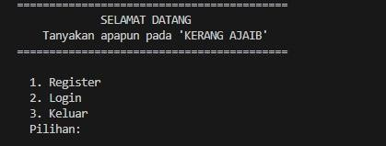4. Hasil Output

Gambar 4.1
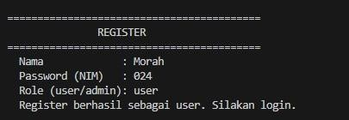Tampilan login

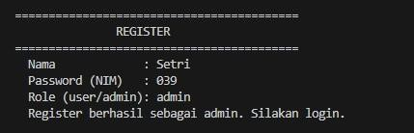Gambar 4.2 Pilihan Register
Sebagai User

Gambar 4.3 Pilihan Register
Sebagai admin

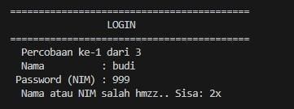

Gambar 4.4 Apabila saat login nama/nim salah

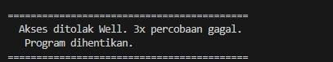

Gambar 4.5 Apabila sudah 3X salah

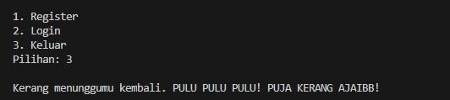

Gambar 4.6 Pilihan
Keluar

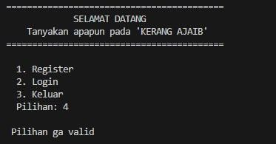

Gambar 4.7 Pilihan diluar dari Pilihan yang ada di tampilan
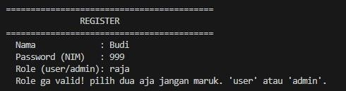

Gambar 4.8 Apabila Di register memilih role selain admin/user

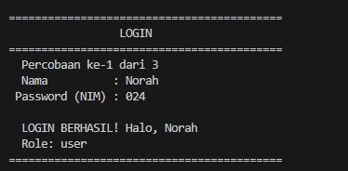

Gambar 4.9 Berhasil Login sebagai user

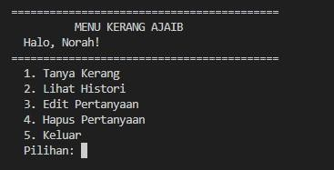

Gambar 4.10
Tampilan Menu user
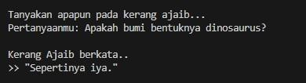

Gambar 4.11
Pilihan 1 menu user

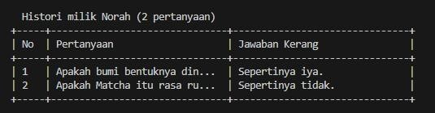

Gambar 4.12
Pilihan 2 menu user

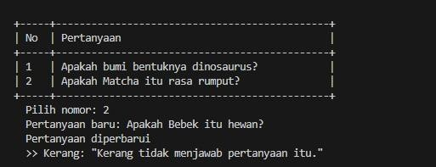

Gambar 4.13
Pilihan 3 menu user

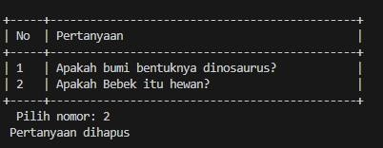

Gambar 4.14
Pilihan 4 menu user
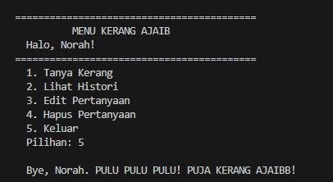

Gambar 4.15
Pilihan 5 menu user

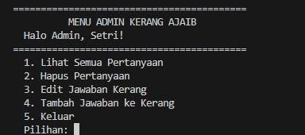

Gambar 4.16 Tampilan Menu admin

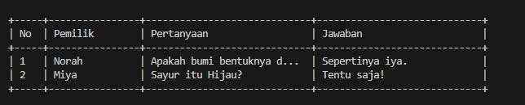

Gambar 4.17 Pilihan 1
Menu admin

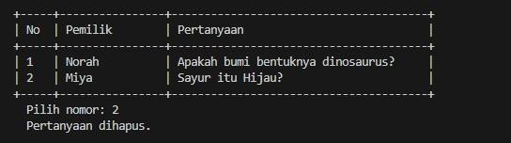

Gambar 4.18 Pilihan 2
Menu admin
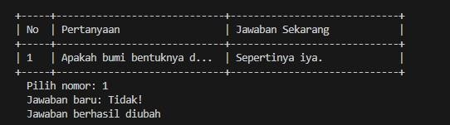
Gambar 4.18
Pilihan 3 Menu admin

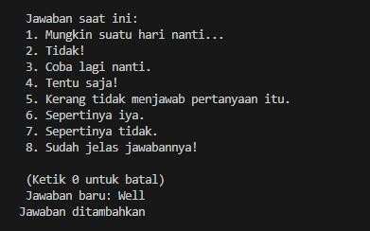
Gambar 4.18
Pilihan 4 Menu admin

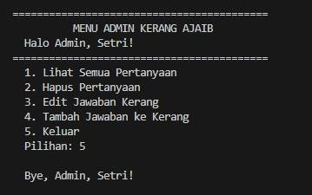

Gambar 4.19
Pilihan 5 Menu admin
5. Langkah-langkah GIT

5.1 GIT Add

Gambar 5.1 Git Add

Milih file mana yang mau disimpan di tahap berikutnya.

5.2 GIT Commit

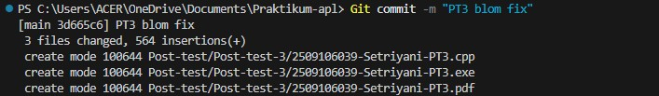

Gambar 5.2 Git commit

Nyimpen perubahan yang udah di add tadi, lengkap sama pesannya.

5.3 GIT Push

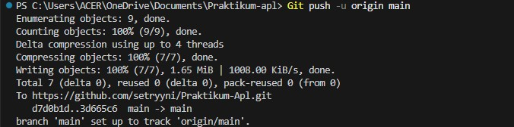

Gambar 5.3 Git Push

Upload semua commit ke repository.

